RECUPERAÇÃO DA PROVA DE ARTE
SURREALISMO
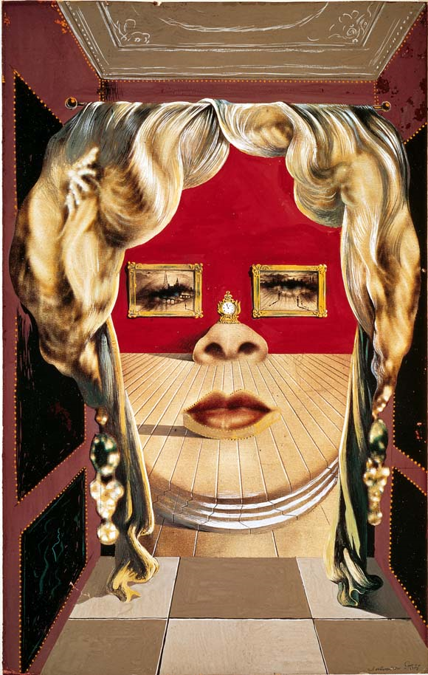
O nome completo da composição é Rosto de Mae West Podendo Ser Utilizado como Apartamento Surrealista. Grande, não?
Quando teve contato com Hollywood, Dalí ficou conhecendo a atriz Mae West, uma das provocantes divas da época, carregada de “sex symbol”, que deixava os conservadores e puritanos vermelhos de vergonha com suas tiradas do tipo “Quando sou boa, sou ótima, mas quando sou má, sou melhor ainda”. E, como não poderia deixar de ser, também acabou impressionando o pintor que tomando como base uma página de revista, onde estava o rosto da loiraça, usando desenho e lápis, guache e colagem, fez uma extravagante composição.
Os cabelos longos, loiros e cacheados da atriz são usados como a cortina que dá acesso à sala. No centro do aposento está o sofá, que nada mais é do que sua boca fechada. As narinas, encostadas na parede vermelha, transformaram-se na lareira, que tem sobre si um enorme relógio de pêndulo. Os olhos transformaram-se em quadros com molduras similares, pendurados na parede.
Tomando por modelo a boca da diva, cinco sofás foram produzidos em três versões diferentes, em 1938: um de feltro vermelho, outro de cetim rosa e o terceiro de feltro vermelho, mas contornado com preto. Dalí está, portanto, à frente de Andy Warhol, que produziu as suas muitas Marilyn Monroe.

Ficha técnica
Ano: 1934-1935 / Técnica: guache, grafite e colagem sobre página de revista
Dimensões: 28,3 x 17,8 cm / Localização: The Art Institute, Chicago, EUA
O Mae West Lips Sofa é uma escultura surrealista na forma de um sofá de Salvador Dalí. Os móveis de assento vermelho-claro de 86,5 x 183 x 81,5 cm, feitos de madeira e cetim, foram moldados em 1937, a partir dos lábios da atriz Mae West, que Dalí aparentemente achou fascinante.

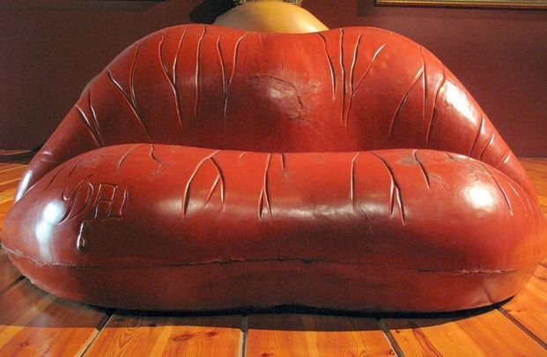
Mae West Lips Sofa, o sofá inspirado nos lábios da atriz Mae West, é uma das peças mais sensuais e icônicas do mobiliário do século XX.

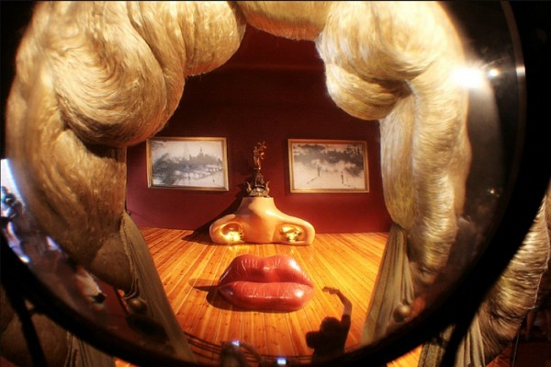
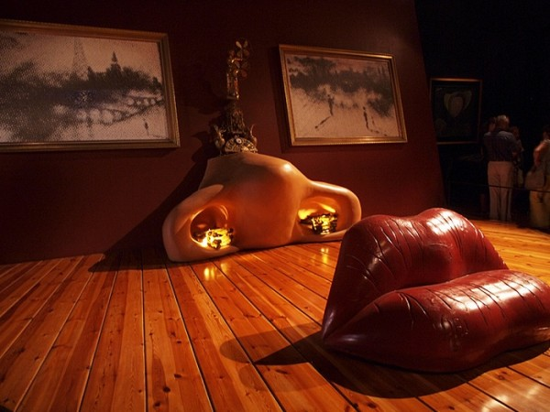

Produzido pelo poeta e colecionador Edward James e por Dali em 1938, a sala composta por 2 quadros do artista, uma lareira e o sofá - olhos, nariz e boca - é a reprodução da obra Il volto di Mae West, 1934-35, de Salvador Dali.
O mobiliário está exposto no Dali Museum.

Após a leitura do texto chegou a hora de trabalhar. O surrealismo pode ser abstrato ou figurativo, prezando pela linguagem simbólica, pela expressividade espontânea, pela valorização do mundo onírico ou pela sobreposição/desconstrução de imagens cotidianas. Qual estilo você prefere?

Parte de uma situação cotidiana e crie uma composição surrealista. Vá além do realismo e deixe a criatividade aflorar. Lembre-se que o surrealismo se baseia também nos sonhos. E lembre-se de pintar. Não deve ser feita pelo computador, mas à não livre. Fotografe e poste a foto no documento para enviar a atividade.

